
2
1
3

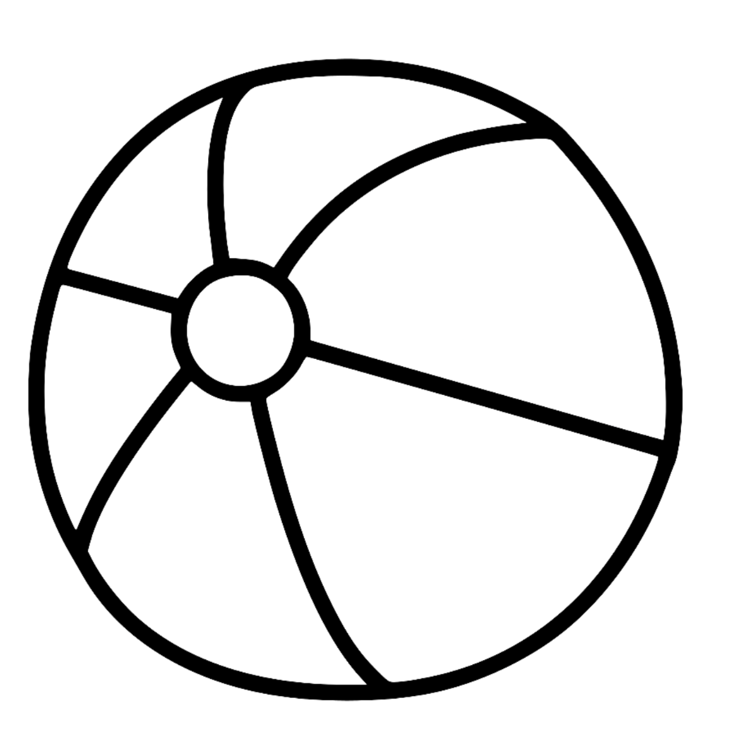
4



6
5
8
7

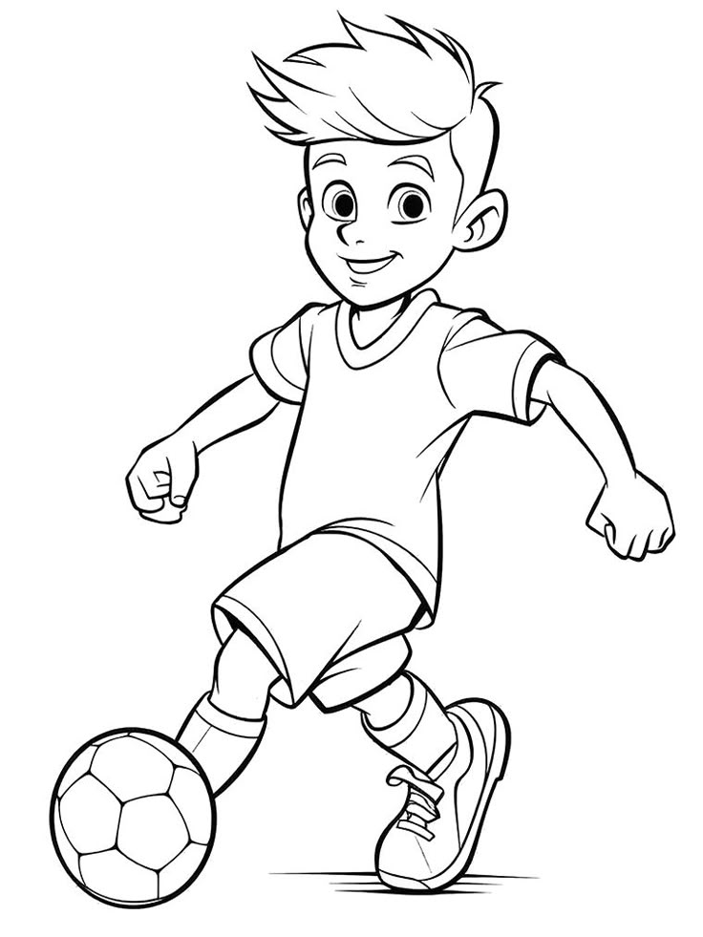
103
9
1103
13
12

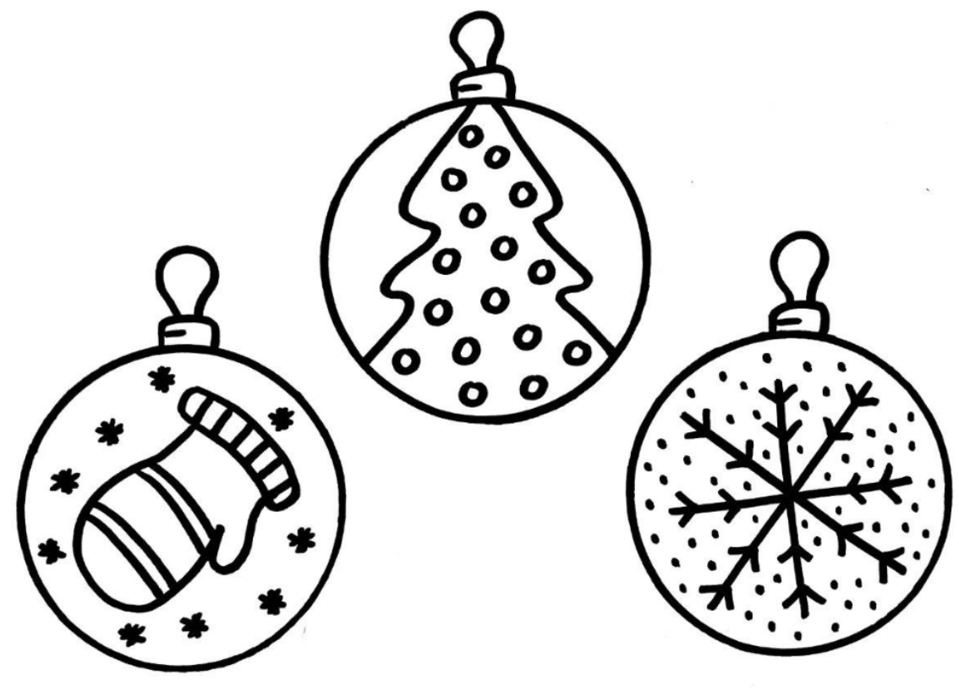

162
155
14
17
bal b a l
18

bal bal bal

bal bal bal

bal al al ba

al bal ba bal

bal b a l
18
19

b a b l a l

a b l l a b

bal al ba

al ba bal

